

Python程序设计报告

设计题目：python火锅店
学生姓名：袁学宇
专 业：物联网工程
班 级：物联网22-2班
学 号：2022216796
指导教师：马学森
完成日期：2023.10.29

（一）需求和规格说明
问题描述：这是一个火锅店的点菜终端，支持不同等级的用户登录，并享受相应的账户以及优惠资格。Python火锅店提供了多种锅底、佐料和菜品。 选好菜品后可以结算并从账户中扣除相应钱款

编程任务：
- 设计一个点菜终端的图形界面
- 设计一个点菜系统，用户可以从菜单中自由选择锅底、佐料和菜品，并选择相应的份数。同时可以更改已经点选的菜品，包括增加和删除
- 设计一个结算系统，当用户选好菜之后可以结算，当余额充足时从账户中扣除菜品总价，当余额不足时弹出对话框警告余额不足
- 设计一个用户管理系统，用户可以登录到已存在的账户，包括用户名和密码错误提示，用户名和密码均正确后，还可以根据用户的等级不同，享受相对应的优惠，非对应等级的用户不能享受优惠
- 设计一个消费记录存储系统，当同一个用户消费一次之后离开火锅店，当他下一次来到火锅店时，其账户余额与上一次消费完成后的余额相同，同时在本地保留了该用户的消费记录

（二）设计

1．设计思想
本题主要考查了python语言程序设计的综合知识，包括图形界面编程、正则表达式、python数据结构（列表、元组等）、以及基本的语法知识。本题围绕着图形界面设计展开，对图形界面每一个控件的响应函数进行设计

2. 设计表示

- 主要tkinter控件：

控件类别 | 控件名 | 控件功能 | 响应函数
Lable | lb | 显示标签 | 无
 | lbuser |  | 无
 | lbHint |  | 无
 | lbmoney |  | 无
 | label1 |  | 无
 | lable2 |  | 无
Listbox | lsbdishes | 列表框 | 无
 | lsbtable |  | 无
Button | lbsignup | 按钮 | signin
 | lbpurchase |  | purchase
 | btAdd |  | btAdd_click
 | btDelete |  | btDelete_click
 | btOk |  | check_user
 | btCancel |  | 无
Spinbox | spNum | 可以增加或减少的数字框 | 无
Radiobutton | rb1 | 单选框 | doDiscount
 | rb2 |  | doDiscount
 | rb3 |  | doDiscount
Combobox | cbxCategory | 下拉列表框 | 无
Scrollbar | scrollbar | 卷滚条 | lsbTable.yview

- 函数：

函数名称 | 描述
main() | 将所有内容放置在主函数中，让程序更加有序
addToListbox(listbox,lst) | 将新的元素添加到列表框的尾部，用于菜单的切换和增加我选中的餐品
doDiscount() | 当用户为会员或vip时，该函数可以选择对应的折扣以及计算总的折扣价格
categoryChanged() | 当下拉单选框的选项变化时，调用该函数更换下拉菜单的内容
btAdd_click() | 将当前选中的餐品添加到我的餐桌列表框，并计算当前所选菜品的总价，如果没有选中任何餐品，则提示“您还没有选中要添加的菜”
btDelete_cllick() | 从我的餐桌中删除选中的菜品，并计算当前所选菜品的总价，如果没有选中任何餐品，则提示“您还没有选中要删除的菜
purchase () | 结算按钮的响应函数，若用户余额充足，则扣除款项并提醒“结算完成”，若余额不足，则提醒“余额不足”，若未选中任何菜品，提醒“您还未点餐”
signin () | 登录按钮的响应函数，弹出一个登良路对话框，可以允许用户输入密码和用户名
check_user() | 登录界面点击确定后的响应函数，对用户不同的输入做出响应的反应
successfullylogin (i) | 点击确认后，如果用户名密码均正确的处理函数

3. 程序设计
该程序的主要函数均置于main（）函数中，虽然python没有main函数的概念，但是由于代码中函数太多，因此统一写在main函数中，最后再调用main函数，在main函数中首先生成一个窗口，使用grid方法将窗口划分为多行，并配合frame控件将本题中用到的控件逐一摆放上去，并设置其响应函数，本题用到的一些主要函数的设计详列如下：
- addToListbox(listbox,lst)函数：该函数的作用是将lst中的元素添加到listbox中，这里的listbox是tk提供的listbox控件，即列表框，可以存放一些字符串，添加的方式是通过for循环遍历lst，然后使用listbox的insert方法，将元素逐个添加到尾部
- doDiscount()函数：该函数是确定折扣以及计算折扣之后的饭菜总价，折扣通过选择普通价、会员价和vip价的单选框来确定，这三个单选框与一个变量custom绑定，当选中其中一个单选框时，custom变量的值会改变为相应的值，从而确定折扣力度，然后通过总价乘以折扣得到折扣之后的价格，最后将显示饭菜总价的lbHint标签的内容更改为这个价格
- categoryChanged()函数：该函数的作用是在下拉选择框中的候选项锅底/佐料/菜品切换时，对菜单进行重新装填，首先调用lsbDishes的delete方法将内容全部删除，然后获取下拉选择框选中的内容，使用addToListbox函数将相对应的菜单内容添加到lsbDishes列表框之中
- btAdd_click()函数：当添加按钮被点击时该函数被调用，首先使用curselection()方法获取当前选中的餐品，结果以一个元组的形式被返回，如果是空元组，则代表什么都没有被选中，将标签lbHint修改为“您还没有选中要添加的菜”若，不为空，首先使用lsbDishes.get和dishNum.get获取选中的菜品和份数，然后使用lsbTable.insert将其添加到我的餐桌中，最后更新饭菜总价
- btDelete_click()函数：与btAdd_click函数相同，该函数也是首先获取删除的菜品及其单价，若没有选中则提示。然后修改菜品总价
- purchase()函数：当结算按钮被点击时该函数被调用，首先使用lbmoney.cget方法获取标签lbmoney中的内容，然后使用正则表达式从中读取出余额。之后分两种情况处理，若余额足够则消费对应金额，将lbmoney更改为消费后的余额，并且将消费记录存入文件中，以避免余额丢失。若余额不足，则调用messagebox‘.showerror，弹出一个警告框，警告余额不足。若没有选中任何餐品，则弹出警告框，提示用户还未点餐
- signin()函数：当登录按钮被点击时该函数被调用，会创建一个自定义的对话窗口gDialog，该对话窗口中，包含两个标签，两个输入框，可以输入密码和用户名以及确认和取消两个按钮’
- check_user()函数：当登录窗口中的确认按钮被点击时，该函数被调用。首先使用etUsername.get和etPassword.get获取输入框中输入的密码和用户名，然后将其与存储的用户名和密码进行对比，如果任一不正确，弹出警告对话窗口，如果全部正确，则首先弹出欢迎登录窗口，然后将登录窗口gDialog销毁，最后执行成功登录的successfullylogin函数
- successfullylogin(i)函数：当成功登录后，执行该函数，传入参数为登录用户信息组成的元组在存储用户信息的列表中的下标。首先尝试读取相应的记录文件，获取最近的消费记录，使用正则表达式将余额匹配出来，将lbmoney更改为读取的余额。如果读取记录文件失败，则表示该用户是第一次进入火锅店消费，则将其余额设置为对应等级的初始余额。接下来将界面的欢迎信息更改为对应的用户名。最后判断用户的级别，解除其对应折扣权限的限制

（三）用户手册
程序后会显示火锅店点菜终端，上方左侧为“欢迎光临python火锅店，上方右侧为欢迎信息，此刻用户未登录，因此显示未：尊敬的：未登录。左侧中间为菜单，可以选择锅底、佐料和菜品；左侧下方为当前选中的餐品的总价。右侧中间为我的餐桌，即目前点的菜。右侧下方为当前的用户余额，此刻由于未登录，余额为0.中间最上方是登录按钮，用户可以登录进提前注册好的账户中，中间有一个可以选择菜品份数的控件。中间是添加按钮和删除按钮，分别为将菜品添加到我的餐桌中和删除当前点好的菜品。下方是折扣设置，此时由于未登录，仅仅可以以原价订餐，会员价和vip价是灰色的不可以点击。下方是结算按钮，当用户选好菜后，可以结算。”

（四）调试及测试

1. 初始界面：

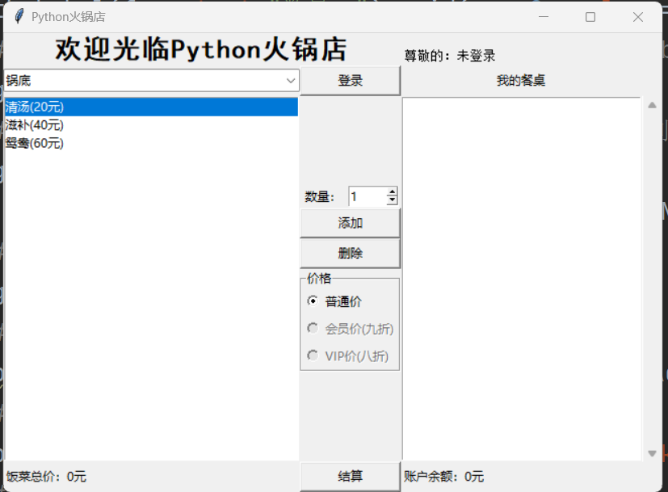
初始界面

2. 登录界面：
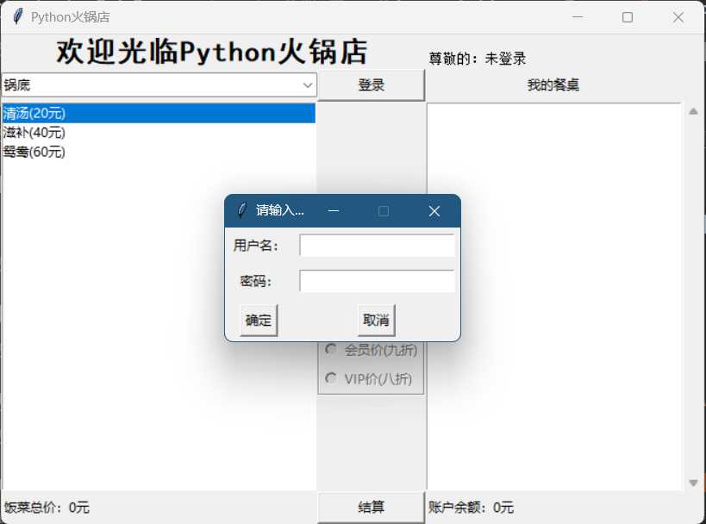
登录界面

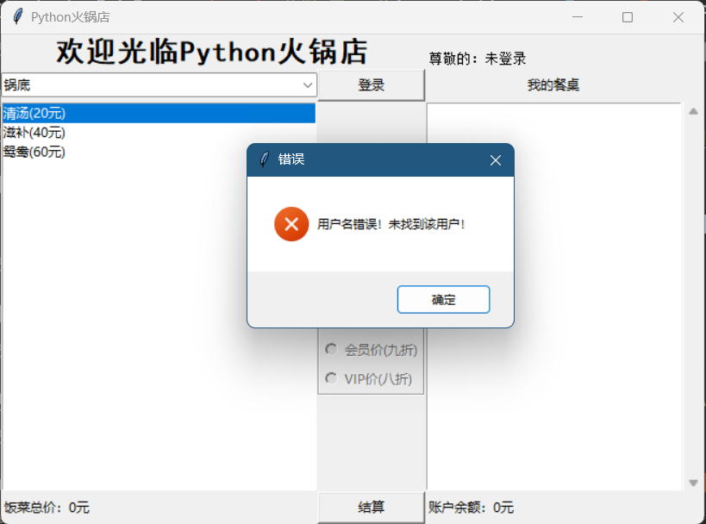
用户名错误

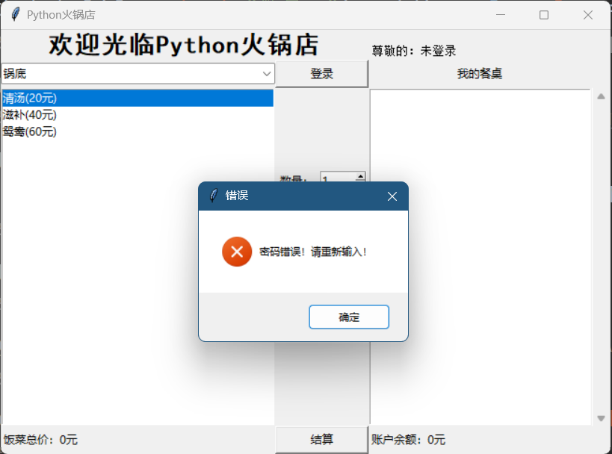
密码错误

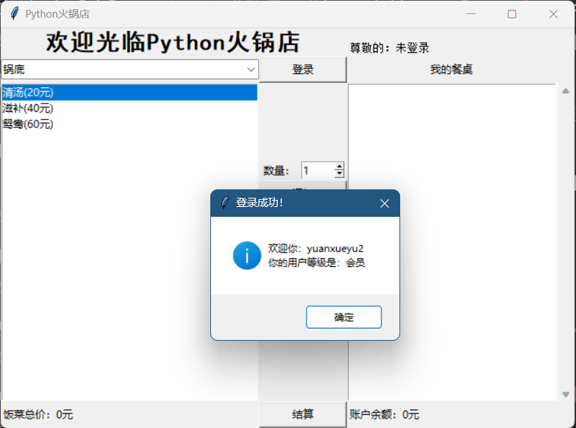
成功登录
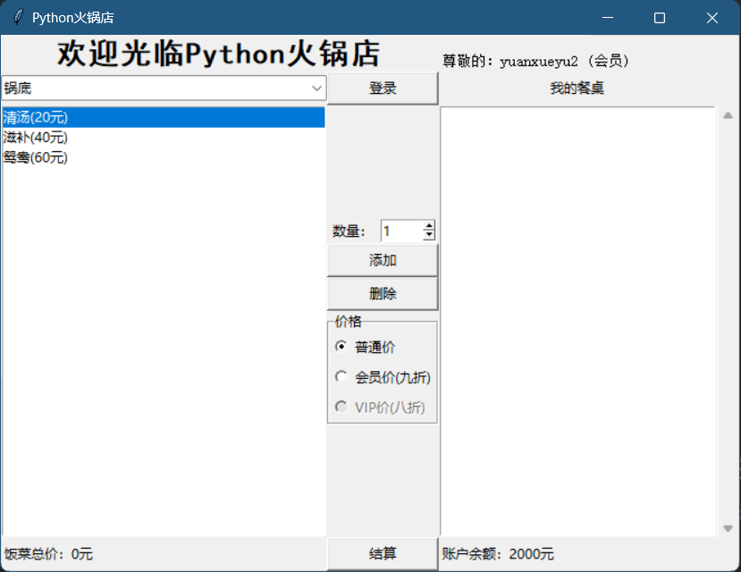
成功登录后，欢迎信息和余额都不同，初次登录，余额为初始值，同时解锁对应的折扣特权

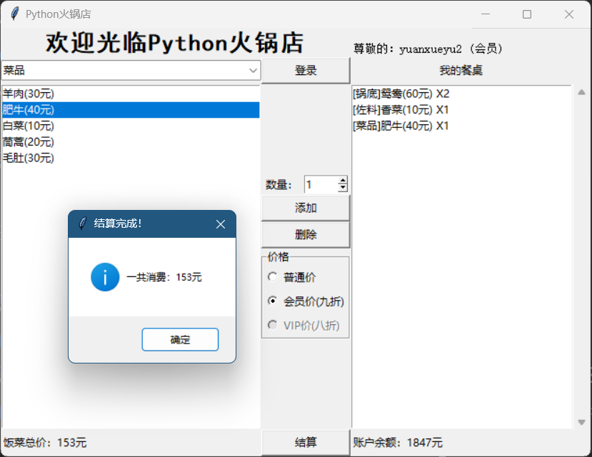
选择相应菜品，成功结算

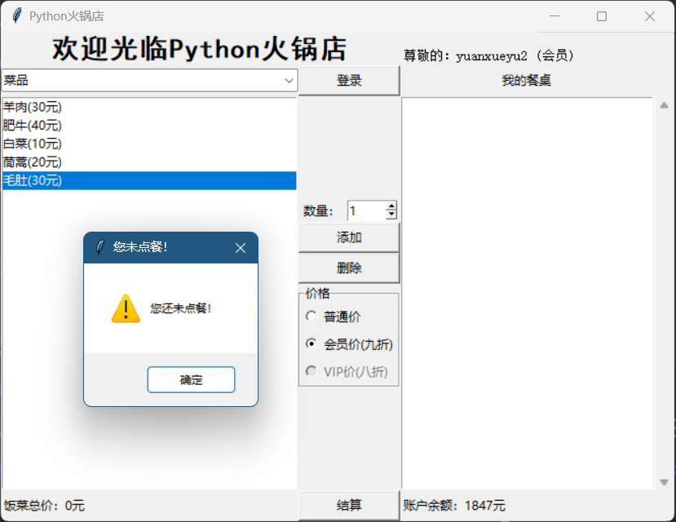
没有选中菜品，结算会弹出提示信息
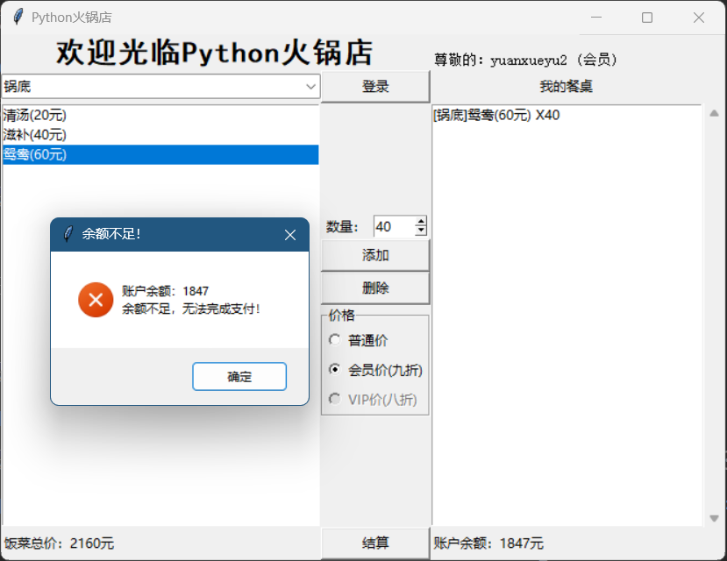
饭菜总价超过账户余额，无法结算，弹出警告信息

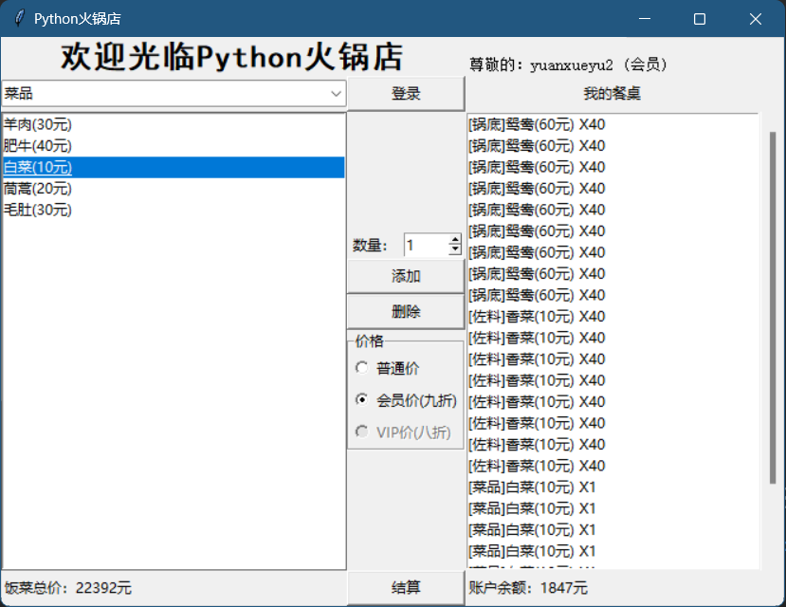
菜品添加过多，右侧出现卷滚条
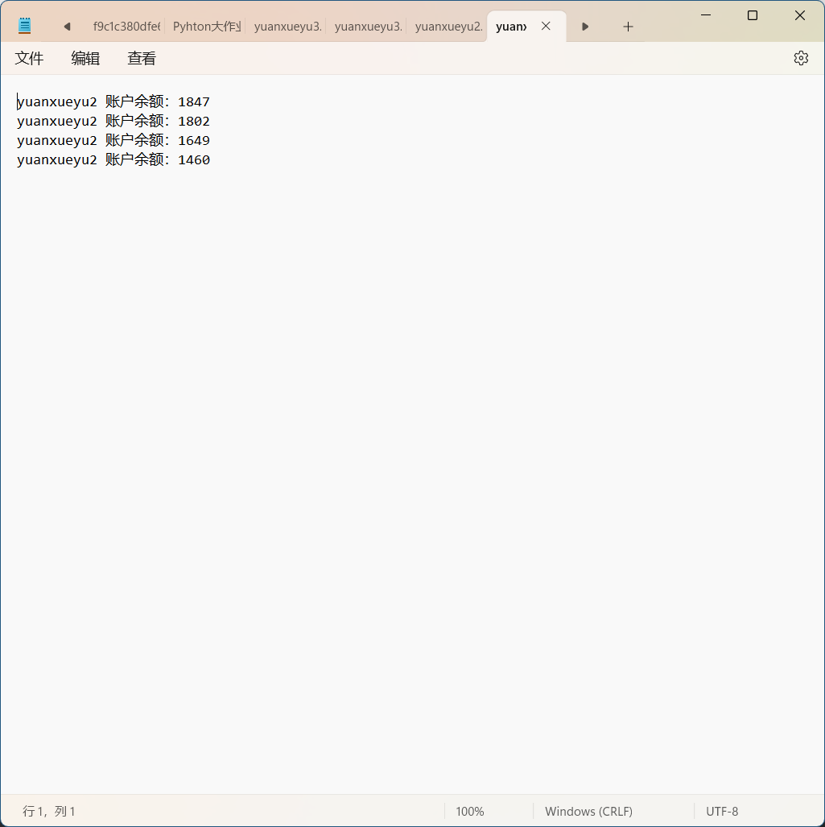
消费记录以文件形式保存

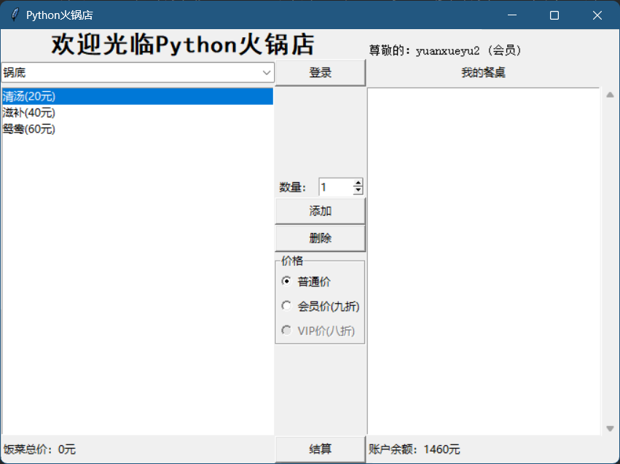
重新进入终端并登录，保存上次消费后的余额

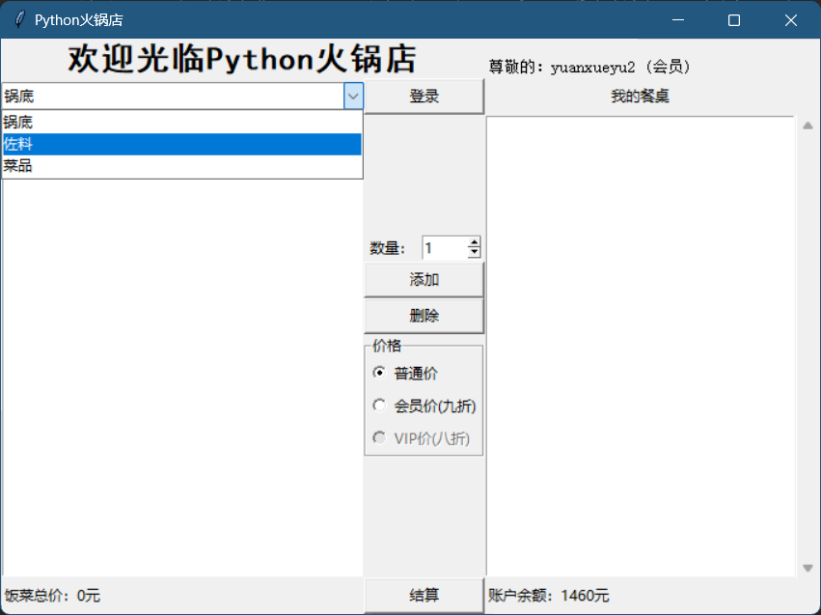
下拉菜单栏可以选择锅底、佐料和菜品

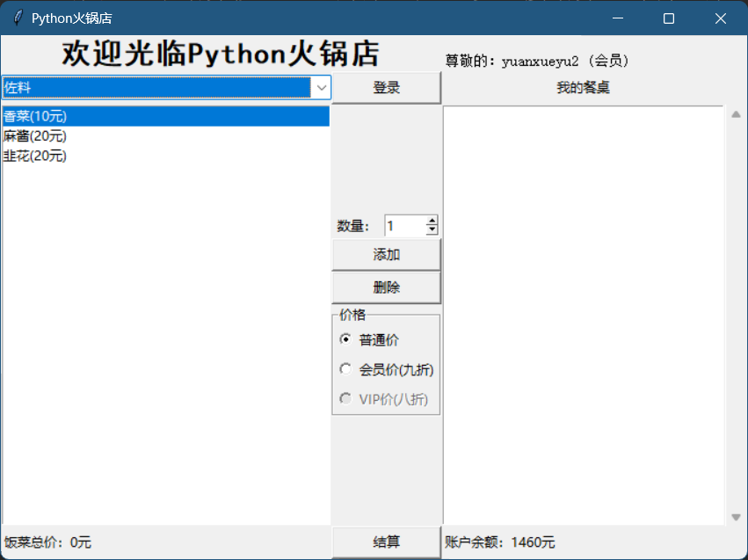

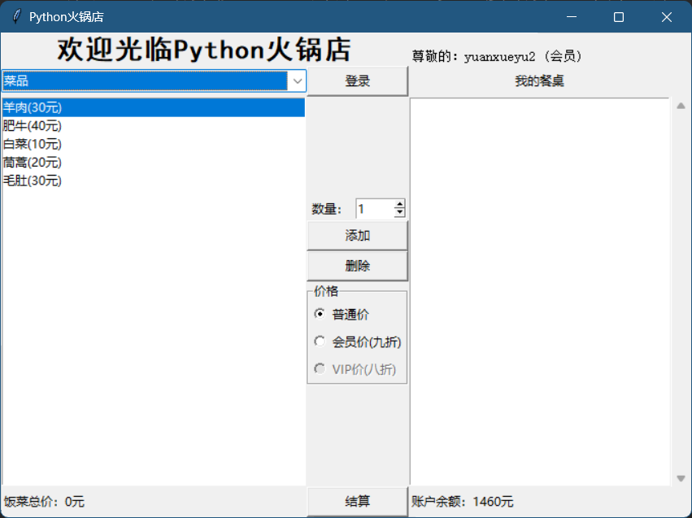
选择不同分类，菜单不同

3. 进一步改进：
（1）可以考虑添加用户管理系统，即设置一个管理员模式，输入管理员模式密码的管理员可以对执行添加用户、修改用户等级、修改用户信息等操作
（2）可以考虑添加充值系统，即用户可以往自己的账户里充值

(五) 感想
由于我是转专业到物联网的，这次是我第一次完成的大作业。在此之前的六周，我们通过六周的《python语言与系统设计》的课程，从最基础的程序结构开始，到列表元组字典、函数、正则表达式、面向对象程序设计。学完了python语言最基本的知识，也是python生态圈中最为基础的一部分。在完成这份大作业的过程中，我也将这六周学习到的知识几乎全部用上，最终完成了这一个小小的火锅点菜系统，也算是完成了本门课程的目标之一：系统设计。回顾完成大作业的这两天，从选题，到代码整体框架设计，到编写具体代码，到代码调试，汇总报告。我走完了使用python语言解决问题、设计系统的全部流程，真正的将所学的知识全部实践了一遍。现在看看我所完成的这份大作业，虽然谈不上完美，甚至可以说有很多可以提升的地方，但是我仍然感到满足。在这之后的大学生活甚至人生，就是一个不断的将所学的知识在实践中运用的过程，同时深化和补充自己所学的知识，真正的提升自己的能力。

附录（完整代码）：
import tkinter as tk
from tkinter import ttk # ttk中有更多控件
from tkinter import messagebox
import re

gWin = None # 表示窗口
gDishes = (("清汤(20元)", "滋补(40元)", "鸳鸯(60元)"), # 锅底
("香菜(10元)", "麻酱(20元)", "韭花(20元)"), # 佐料
("羊肉(30元)", "肥牛(40元)", "白菜(10元)", "茼蒿(20元)", "毛肚(30元)")) # 菜品

read_user = []
num1 = 0
user = [("yuanxueyu1", "123456", "普通用户", 1000),
("yuanxueyu2", "123456", "会员", 2000),
("yuanxueyu3", "123456", "vip", 3000)]

def addToListbox(listbox, lst):
for x in lst:
listbox.insert(tk.END, x) # 将x添加到列表框尾部

# 选择对应的折扣以及计算总的折扣价格
def doDiscount():
gWin.discount = [1, 0.9, 0.8][gWin.custom.get()]
gWin.lbHint["text"] = "饭菜总价：" + str(int(gWin.totalCost * gWin.discount)) \
+ "元"
gWin.lbHint["fg"] = "black"

# gWin.cbxCategory选项变化时被调用，即下拉菜单的内容
def categoryChanged(event):
gWin.lsbDishes.delete(0, tk.END) # 首先将原有的内容删除，删除全部内容,delete(x,y)删除第x项到第y项
idx = gWin.cbxCategory.current() # gWin.cbxCategory当前选中的是第idx项，即下拉菜单中的第几项
addToListbox(gWin.lsbDishes, gDishes[idx]) # 根据下拉菜单中的选择，装入相应菜单
gWin.lsbDishes.select_set(0, 0)

# 添加按钮对应的事件响应函数
def btAdd_click():
# btAdd["state"] = tk.DISABLED tk.NORMAL
# 得到当前用户选择的菜品，调用lsbdishes.curselection来获取
sel = gWin.lsbDishes.curselection() # sel形如 (1,2,3)
# 若所获得的元素是一个空元组，代表什么都没有选中
if sel == ():
gWin.lbHint["text"] = "您还没有选中要添加的菜"
gWin.lbHint["fg"] = "red"
else:
# 获取所选中的菜品
dish = gWin.lsbDishes.get(sel)
# 获取所选菜品的价格和数量
price, num = int(dish[3:5]), gWin.dishNum.get()
# 将所有内容添加到我的餐桌，包括当前下拉框的内容category、菜品名称和数量
gWin.lsbTable.insert(tk.END, "[" + gWin.category.get() + "]" + dish + " X" + num)
# 计算当前所选菜品的总价
gWin.totalCost += price * int(num)
gWin.lbHint["text"] = "饭菜总价：" + str(int(gWin.totalCost * gWin.discount)) + "元"
gWin.lbHint["fg"] = "black"

# 以下为从我的餐桌中删除选中的菜品
def btDelete_click():
# 与添加菜品一样，首先获取我的餐桌中选中的菜品，结果以一个元组的形式返回
sel = gWin.lsbTable.curselection()
if sel == ():
gWin.lbHint["text"] = "您还没有选中要删除的菜"
gWin.lbHint["fg"] = "red"
else:
# 获取所选菜品的信息
for i in sel:
# 获取菜品名称
dish = gWin.lsbTable.get(i)
# 获取菜品单价
price = int(dish[7:9])
# 获取菜品的总价（如果有多份的话）
price *= int(dish[dish.index("X") + 1:])
# 修改当前总价
gWin.totalCost -= price
gWin.lbHint["text"] = "饭菜总价：" + str(int(gWin.totalCost * gWin.discount)) + "元"
gWin.lbHint["fg"] = "black"
# 修改当前我的餐桌的菜品
for i in sel[::-1]:
gWin.lsbTable.delete(i)

# 结算按钮的时间响应函数
def purchase():
# 获取当前label的内容
show = str(gWin.lbmoney.cget("text"))
# 使用正则表达式去匹配内容里的余额
pattern = "账户余额：(\d*)元"
moneycount = re.search(pattern, show)
num = int(moneycount.group(1))
# 分两种情况处理，如果余额足够则消费对应的金额
if ((num > int(gWin.totalCost * gWin.discount)) and (int(gWin.totalCost * gWin.discount) != 0)):
gWin.lbmoney["text"] = "账户余额：" + str(int(num - gWin.totalCost * gWin.discount)) + "元"
messagebox.showinfo(title="结算完成！", message="一共消费：" + str(int(gWin.totalCost * gWin.discount)) + "元")
# 将消费后的账户余额记录在相应的文件中，以免关闭窗口后余额丢失
f = open(f"E:/物联网专业课、课程设计资料/python语言与系统设计/大作业/{user[num1][0]}.txt", "a", encoding="UTF-8")
f.write(f"{user[num1][0]} 账户余额：" + str(int(num - gWin.totalCost * gWin.discount)) + "\n")
# 若没有选中任何餐品，则弹出警告框，提示用户还未点餐
elif ((num > int(gWin.totalCost * gWin.discount)) and (int(gWin.totalCost * gWin.discount) == 0)):
messagebox.showwarning(title="您未点餐！", message="您还未点餐！")
# 如果余额不足则弹出错误框，警告余额不足
else:
messagebox.showerror(title="余额不足！", message="账户余额：" + str(num) + " \n余额不足，无法完成支付！")

# 以下为登录按钮的时间响应函数
def signin():
# 创建一个对话窗口gDialog
global gDialog
# 控制始终聚焦在刚创建的对话窗口中
gDialog = tk.Toplevel(gWin)
gDialog.grab_set()
gDialog.title("请输入用户名和密码")
# 设置登录窗口不可调整大小
gDialog.resizable(False, False)
# 创建两个标签，分别为用户名和密码
label1 = tk.Label(gDialog, text="用户名：")
label2 = tk.Label(gDialog, text="密码：")
# 创建两个输入框
gDialog.etUsername = tk.Entry(gDialog)
gDialog.etPassword = tk.Entry(gDialog)
# 放置两个标签和对话框
label1.grid(row=0, column=0, padx=5, pady=5)
label2.grid(row=1, column=0, padx=5, pady=5)
gDialog.etUsername.grid(row=0, column=1, padx=5, pady=5)
gDialog.etPassword.grid(row=1, column=1, padx=5, pady=5)
# 创建两个按钮，分别为确定和取消，并分别指定响应函数及其放置位置
btOk = tk.Button(gDialog, text="确定", command=check_user)
btOk.grid(row=2, column=0, padx=5, pady=5)
btCancel = tk.Button(gDialog, text="取消", command=gDialog.destroy)
btCancel.grid(row=2, column=1, padx=5, pady=5)

# 点击确定之后，确定按钮的时间响应函数
def check_user():
# 分别获取用户名和密码输入框中的内容
username = gDialog.etUsername.get()
password = gDialog.etPassword.get()
# 设置判断变量judge，用于判断用户名是否正确
judge = 0
# 将获取的用户名在存储用户信息的列表中进行顺序查找，如果找到，则保存其下标，同时将judge置1
for i in range(len(user)):
if (user[i][0] == str(username)):
global num1
num1 = i
judge = 1
break
# 查找结束后judge为0，表示未找到，则弹出一个对话窗口，报错未找到用户
if (judge == 0):
messagebox.showerror(title="错误", message="用户名错误！未找到该用户！")
# 如果不为0，即用户名正确，则继续判断密码是否正确
else:
# 依据保存的下标判断存储的密码与输入的是否相等
# 如果不相等，则弹出对话窗口，报错密码错误
if (user[num1][1] != str(password)):
messagebox.showerror(title="错误", message="密码错误！请重新输入！")
# 如果相等，则弹出对话窗口，提示登录成功，同时关闭登录窗口，执行成功登录函数successfullylogin函数
else:
messagebox.showinfo(title="登录成功！",
message="欢迎你：" + str(username) + f"\n你的用户等级是：{user[num1][2]}")
gDialog.destroy()
successfullylogin(num1)

# 成功登录函数
def successfullylogin(i):
# 首先将用户的账户余额更改为对应的余额
# 如果用户不是第一次进入火锅店消费，则读取相应的记录文件，获取当前余额
try:
f = open(f"E:/物联网专业课、课程设计资料/python语言与系统设计/大作业/{user[num1][0]}.txt", "r", encoding="UTF-8")
# 依次读取文件中的每一行，将其放置在一个列表read_user中
for line in f:
read_user.append(line)
# 使用正则表达式去匹配余额，匹配对象是最新的消费记录，也就是列表的最后一个元素
string1 = read_user[len(read_user) - 1]
# 匹配余额的模式字符串
pattern = "yuanxueyu[0-9] 账户余额：(\d+)"
readmoney = re.search(pattern, string1)
money_num = readmoney.group(1)
# 修改当前账户余额
gWin.lbmoney["text"] = "账户余额：" + str(money_num) + "元"
# 如果是第一次进入火锅店消费，则账户余额为默认值
except:
gWin.lbmoney["text"] = "账户余额：" + str(user[i][3]) + "元"
# 然后将界面的欢迎信息更改为对应的用户名
gWin.lbuser["text"] = "尊敬的：" + str(user[i][0]) + f" ({user[i][2]})"
# 最后判断用户的级别，解除其对应折扣权限的限制
if (user[i][2] == "会员"):
gWin.rb2.config(state="normal")
gWin.rb3.config(state="disabled")
elif (user[i][2] == "vip"):
gWin.rb2.config(state="disabled")
gWin.rb3.config(state="normal")
else:
pass

# 由于执行操作太多，故统一写在主函数中，最后调用主函数即可
def main():
global gWin
gWin = tk.Tk()
gWin.title("Python火锅店")
gWin.geometry("520x300")
gWin.totalCost, gWin.discount = 0, 1 # 总价和折扣
# gWin.resizable(False,False) #gWin不可改变大小
lb = tk.Label(gWin, text="欢迎光临Python火锅店", fg="black", font=('黑体', 20, 'bold'))
lb.grid(row=0, column=0, columnspan=2, sticky="EW")
# 以下为欢迎用户的标签
gWin.lbuser = tk.Label(gWin, text="尊敬的：未登录", fg="black", font=('宋体', 10))
gWin.lbuser.grid(row=0, column=2, columnspan=2, sticky='WS')
# 以下为生成选择“菜品、锅底、佐料”的下拉列表框
gWin.category = tk.StringVar() # 对应组合框gWin.cbxCategory收起状态显示的文字
gWin.cbxCategory = ttk.Combobox(gWin, textvariable=gWin.category)
gWin.cbxCategory["values"] = ("锅底", "佐料", "菜品") # 下拉时显示的表象
gWin.cbxCategory["state"] = "readonly" # 将gWin.cbxCategory设置为不可输入，只能选择
gWin.cbxCategory.current(0) # 缺省时选中第0项，即显示锅底
gWin.cbxCategory.grid(row=1, column=0, sticky="EW") # 这个下拉列表框摆放的位置及方式
# 以下为生成菜品、锅底、佐料的备选项
# 生成一个listbox空间，选择模式为single，即单选
gWin.lsbDishes = tk.Listbox(gWin, selectmode=tk.SINGLE, exportselection=False)
# exportselection使得列表框失去输入焦点也能保持选中项目（即始终保持选中状态）
# 添加这个列表框元素的事件响应函数，首先添加的双击的响应函数，与点击添加按钮的响应函数相同
gWin.lsbDishes.bind("<Double-Button-1>", lambda e: btAdd_click())
# 当这个listbox被选中时，其响应函数为将菜品数量设置为1
gWin.lsbDishes.bind("<<ListboxSelect>>", lambda e: gWin.dishNum.set("1"))
# 初始时，由于下拉菜单选中为锅底，因此初始时，将锅底的菜单内容装入isbdishes
addToListbox(gWin.lsbDishes, gDishes[0]) # 装入锅底菜单
gWin.lsbDishes.select_set(0, 0) # select_set(x,y)可以选中第x项到第y项(包括y)
gWin.lsbDishes.grid(row=2, column=0, sticky="EWNS")
gWin.cbxCategory.bind("<<ComboboxSelected>>", categoryChanged)
# 当组合框下拉后有表现被选中时，会发生ComboboxSelected事件，即更换isbdishes中的菜单
# 此处指定该事件发生时，会调用gWin.categoryChanged函数
# 指定"<<ComboboxSelected>>"事件的响应函数是gWin.categoryChanged
# 以下为生成lsbtable，即我选中的菜品的列表框
# 同样是生成一个listbox，选择模式为多选
gWin.lsbTable = tk.Listbox(gWin, selectmode=tk.EXTENDED, exportselection=False)
gWin.lsbTable.grid(row=2, column=2, sticky="EWNS")
# 生成一个标签，我的餐桌
tk.Label(gWin, text="我的餐桌").grid(row=1, column=2)
# 生成一个标签，饭菜总价
gWin.lbHint = tk.Label(gWin, text="饭菜总价：0元")
# 确定标签的放置位置
gWin.lbHint.grid(row=3, column=0, sticky="W")
# 生成一个标签，当前账户余额
gWin.lbmoney = tk.Label(gWin, text="账户余额：0元")
# 确定标签的放置位置
gWin.lbmoney.grid(row=3, column=2, sticky='W')
# 放置一个登录按钮，登录后可以若是会员，可以享受会员价与vip价格
lbsignup = tk.Button(gWin, text="登录", command=signin)
lbsignup.grid(row=1, column=1, sticky="EW")
# 放置一个结算按钮，选好菜品后可以直接结算，等待上菜
lbpurchase = tk.Button(gWin, text="结算", command=purchase)
lbpurchase.grid(row=3, column=1, sticky="EW")
# 生成一个卷滚条，用于在我的菜品选择过多时上下滑动选择
# 卷滚条是上下滑动，orient设置为vertical，时间响应函数为gWin.lsbTable.yview
scrollbar = tk.Scrollbar(gWin, width=20, orient="vertical",
command=gWin.lsbTable.yview)
# 绑定listbox和scrollbar，使卷滚条滑动的时候列表框的内容会改变
gWin.lsbTable.configure(yscrollcommand=scrollbar.set)
# 放置卷滚条
scrollbar.grid(row=2, column=3, sticky="NS")
# 放置一个frame控件，对中间部分的控件放置做安排
frm = tk.Frame(gWin)
# 设置框架放置的位置
frm.grid(row=2, column=1)
# 在frame的第0行和第0列放置一个标签，数量
tk.Label(frm, text="数量：").grid(row=0, column=0)
# 设置菜品数量的变量，设置为字符串类型，放置在一个spinbox中
gWin.dishNum = tk.StringVar(value="1")
# 设置一个spinbox控件，控件中显示的变量显示的范围为1到1000，显示的变量为我们之前定义的变量dishnum
gWin.spNum = tk.Spinbox(frm, width=5, from_=1, to=1000,
textvariable=gWin.dishNum)
# 放置这个spinbox
gWin.spNum.grid(row=0, column=1)
# 放置一个按钮控件，响应函数为btADD_click
btAdd = tk.Button(frm, text="添加", command=btAdd_click)
# 放置btadd这个按钮控件
btAdd.grid(row=1, column=0, columnspan=2, sticky="EW")
# 放置删除按钮，相应函数为btdelete
btDelete = tk.Button(frm, text="删除", command=btDelete_click)
btDelete.grid(row=2, column=0, columnspan=2, sticky="EW")
# 放置一个labelframe控件
lbfDiscount = tk.LabelFrame(frm, text="价格")
lbfDiscount.grid(row=3, column=0, columnspan=2)
# 将三个单选框全部绑定在同一个变量，当相应的单选框被选中，该变量也会改变为相应的值
gWin.custom = tk.IntVar() # 如果写 gWin.custom = tk.IntVar(value=0)就不用下一行了
gWin.custom.set(0)
# 放置第一个单选框，普通价，事件响应函数为dodiscount
gWin.rb1 = tk.Radiobutton(lbfDiscount, text="普通价", value=0,
variable=gWin.custom, command=doDiscount)
gWin.rb1.grid(row=0, column=0, sticky="W")
# 放置第二个单选框，会员价，初始时设置为不可点击，事件响应函数为dodiscount
gWin.rb2 = tk.Radiobutton(lbfDiscount, text="会员价(九折)",
value=1, variable=gWin.custom, command=doDiscount, state="disabled")
gWin.rb2.grid(row=1, column=0, sticky="W")
# 放置第三个单选框，vip价，初始时设置为不可点击，事件响应函数为dodiscount
gWin.rb3 = tk.Radiobutton(lbfDiscount, text="VIP价(八折)",
value=2, variable=gWin.custom, command=doDiscount, state="disabled")
gWin.rb3.grid(row=2, column=0, sticky="W")
gWin.columnconfigure(0, weight=1)
gWin.columnconfigure(2, weight=1)
gWin.rowconfigure(2, weight=1)
gWin.mainloop()

# 调用主函数
main()

